宁波市科协党组书记方巍等领导一行莅临我会调研指导

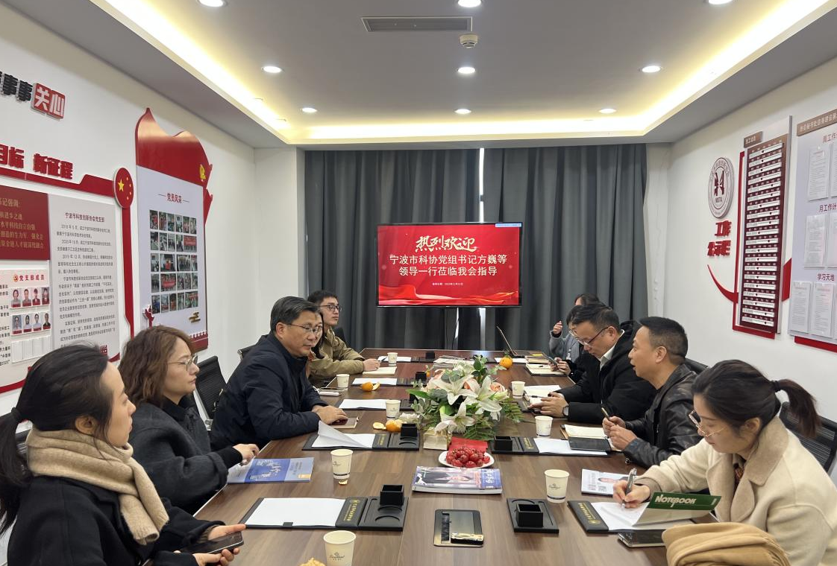
2023年12月21日上午，江北区科协周德华主席陪同宁波市科协党组书记方巍、副主席施英等领导一行莅临我会开展调研指导工作，协会秘书长徐宏飞、副秘书长周燕热情接待来访并陪同座谈。
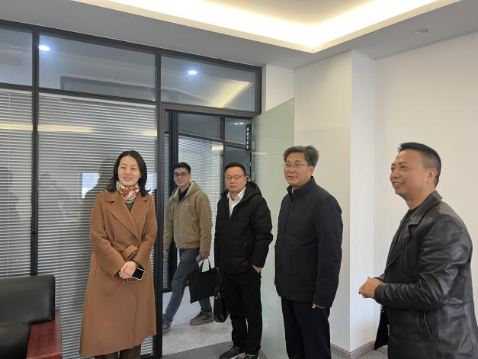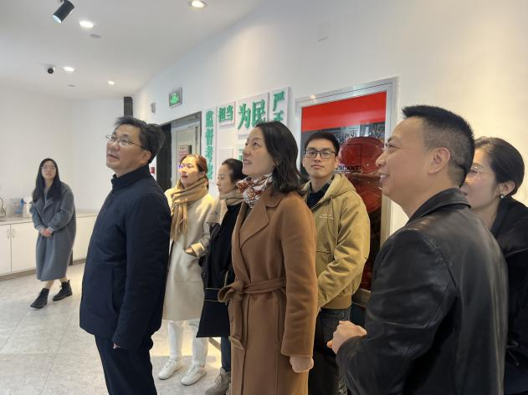
在秘书长徐宏飞的陪同下，方巍书记等领导参观了宁波市科技创新协会文化展示厅、党建阵地、办公场所以及具有协会特色的清廉文化阵地建设。随后，双方在党建会议室开展座谈交流。
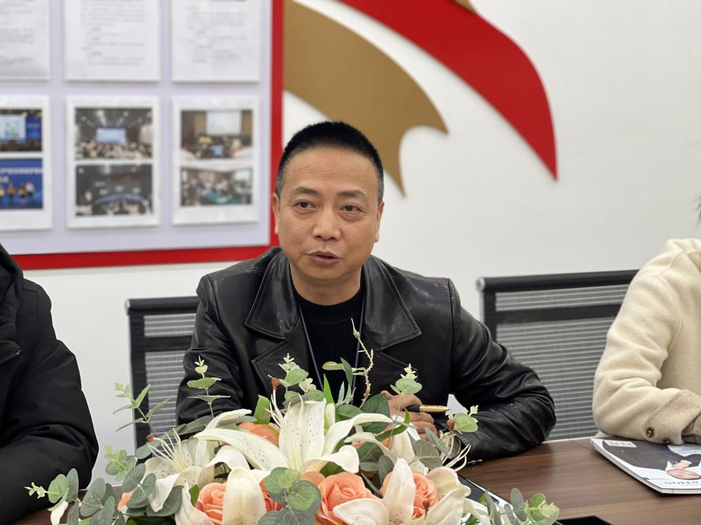
秘书长徐宏飞对宁波市科协党组书记方巍等领导一行表示热烈欢迎和感谢，重点介绍了协会的清廉文化建设工作及来年的目标。他表示协会将继续发挥平台作用，做到“服务精准、活动下沉”，做好政府和企业之间的纽带、桥梁，让会员企业高质量发展，打造品牌效应。除此之外，还将坚持公益性方向，服务社会弱势群体，弘扬公益精神。
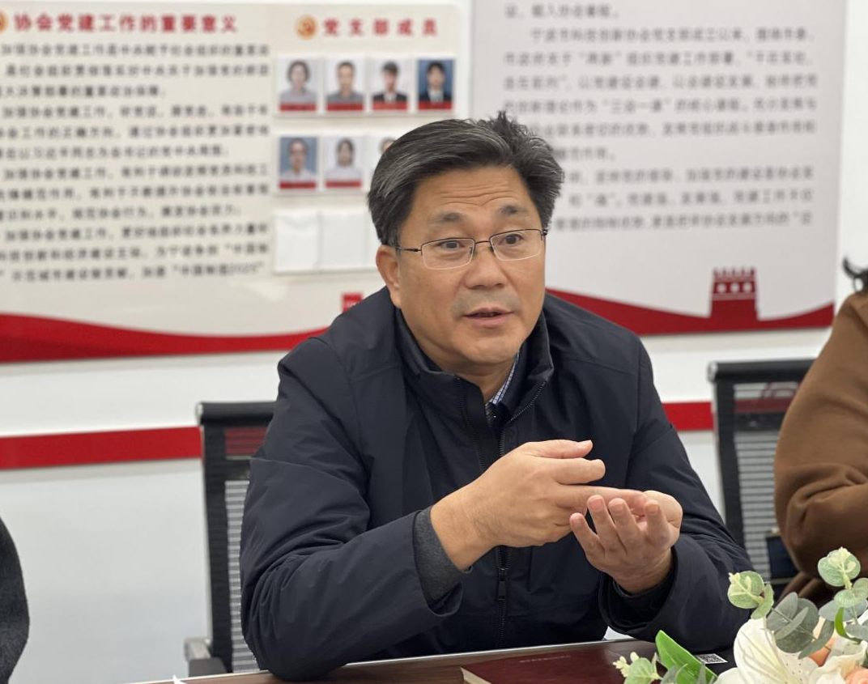
方巍书记对协会规范化、精细化的管理机制给予了高度评价和认可，希望协会继续做好清廉建设工作，根据政府导向开展工作，加强政企协作。同时，能够持续发挥示范帮带作用，发展学习会进行交流分享，实现信息互通、资源共享。

